Звіт із Конструювання програмного забезпечення JAVA
Тема: Робота з пулом потоків
Лабораторна робота No6
Завдання даної практичної роботи:
1. Створити ExecutorService з фіксованим пулом потоків (напр., 3 потоки).
2. Створити клас-завдання (Runnable), який імітує довгу операцію (напр., засинає на 2 секунди).
3. Відправити на виконання в пул 10 таких завдань.
4. Переконатися, що завдання виконуються паралельно, але не більше ніж 3 одночасно.
5. Коректно завершити роботу ExecutorService після виконання всіх завдань.

На цій лабораторній роботі ми працювали з більш сучасним та ефективним підходом до управління потоками — пулом потоків через ExecutorService. Замість того, щоб створювати новий потік для кожного завдання, ми використовували пул, який перевикористовує вже існуючі потоки.
Ми створили ExecutorService з фіксованою кількістю потоків (наприклад, 3) і відправили 10 завдань на виконання. Кожне завдання імітувало тривалу операцію. Ми спостерігали, як пул одночасно виконував лише 3 завдання, а інші чекали у черзі. Це продемонструвало ефективність пулу потоків у керуванні ресурсами.
Після виконання всіх завдань ми коректно завершили роботу ExecutorService, що є важливою частиною життєвого циклу пулу. Це дозволяє уникнути витоку ресурсів та гарантує, що всі завдання будуть завершені.

Ось скріншоти виконаної роботи :

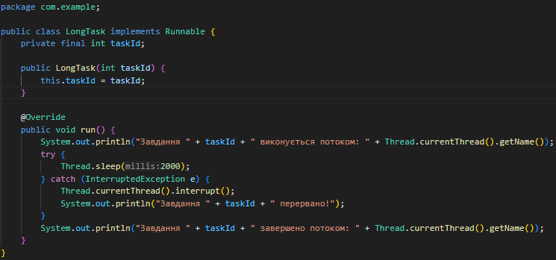
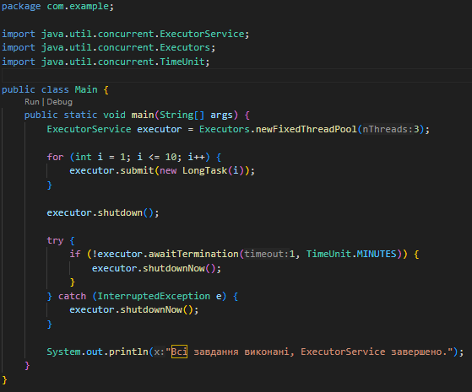

Висновок: Виконавши цю лабораторну роботу, я навчився використовувати ExecutorService для ефективного управління пулом потоків. Я зрозумів, як цей підхід дозволяє оптимізувати використання системних ресурсів і уникнути накладних витрат на створення та знищення потоків. Робота з пулами є ключовим навиком для розробки високопродуктивних багатопотокових додатків.

